1. Lista de materiales (BOM)
La lista de materiales, conocida como BOM (Bill of Materials), permite representar de forma estructurada los componentes necesarios para fabricar el producto piloto. Para este proyecto se considera como producto terminado un champú artesanal a base de café y romero en presentación de 260 ml. La producción se organiza por lotes de 50 unidades, equivalentes a 13 litros de producto terminado.
La estructura de la BOM se organiza en tres niveles jerárquicos: producto terminado, subconjuntos principales y materiales que componen cada subconjunto.
Nivel | Código | Componente | Cantidad de referencia | Unidad
0 | PT-001 | Champú artesanal de café y romero | 1 | botella de 260 ml
1 | SUB-001 | Mezcla de champú | 1 | preparación
2 | MP-001 | Agua purificada | 200 | ml
2 | MP-002 | Café | 3 | cucharadas
2 | MP-003 | Romero molido | 0.5 | cucharada
2 | MP-004 | Glicerina vegetal | 8 | g
2 | MP-005 | Aceite vegetal | 25 | g
1 | SUB-002 | Conjunto de envasado | 1 | conjunto
2 | ME-001 | Botella | 1 | unidad
2 | ME-002 | Tapa | 1 | unidad
2 | ME-003 | Etiqueta | 1 | unidad

Las materias primas principales consideradas para la elaboración son glicerina vegetal, aceite vegetal, agua purificada, romero molido y café. Los materiales de envasado contemplan la botella, la tapa y la etiqueta utilizadas para presentar e identificar el producto terminado.
La estructura jerárquica de la BOM puede representarse de la siguiente manera:
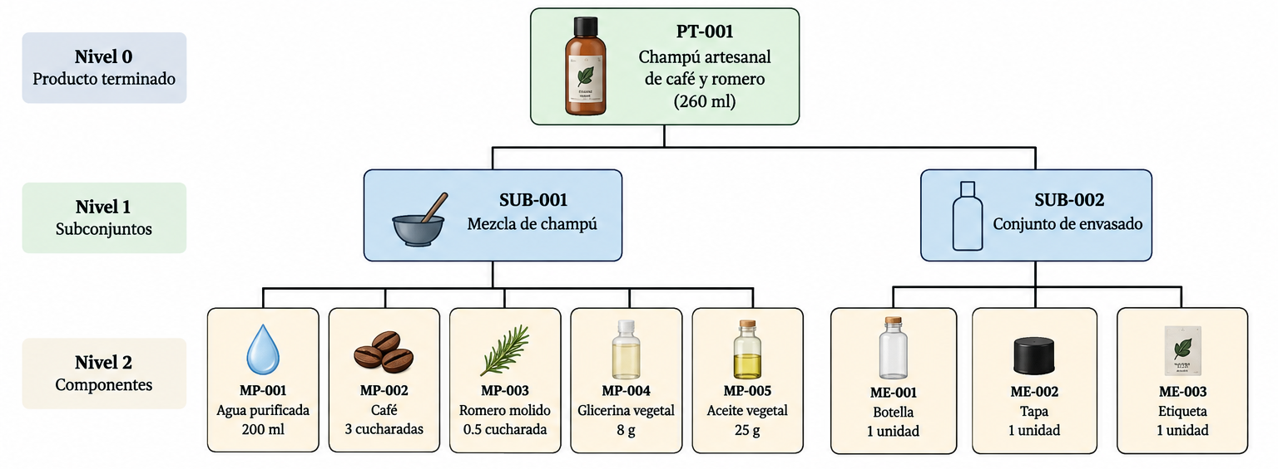
Esta organización permite identificar claramente la relación entre el producto terminado, los subconjuntos que lo conforman y cada uno de los materiales requeridos para su fabricación.

2. Ruta de fabricación del producto
La ruta de fabricación establece la secuencia ordenada de operaciones necesarias para transformar las materias primas en el producto terminado. Para efectos de planificación, la ruta se define tomando como referencia un lote de 50 botellas de 260 ml, equivalente a 13 litros de producto terminado.
El proceso comprende la preparación y dosificación de materias primas, elaboración de la mezcla, revisión de calidad, envasado, etiquetado, registro, almacenamiento y acondicionamiento del área de trabajo

Secuencia | Código | Operación | Descripción | Responsable | Tiempo estándar estimado
10 | OP-010 | Preparación y dosificación | Verificación de los materiales y medición de las cantidades requeridas para la elaboración. | Operario | 20 min
20 | OP-020 | Elaboración de la mezcla | Preparación e incorporación de los componentes hasta obtener una mezcla uniforme. | Operario | 40 min
30 | OP-030 | Refrigeración y reposo | Conservación de la preparación antes de continuar con el proceso. | Operario | 24 h
40 | OP-040 | Control de calidad | Verificación de apariencia, homogeneidad y condiciones del producto antes del envasado. | Operario | 10 min
50 | OP-050 | Envasado y cierre | Llenado de las botellas de 260 ml y colocación de sus respectivas tapas. | Envasador | 25 min
60 | OP-060 | Etiquetado e identificación | Colocación de etiquetas e identificación correspondiente al lote producido. | Envasador | 15 min
70 | OP-070 | Registro y almacenamiento | Registro de las unidades obtenidas y almacenamiento del producto terminado. | Operario / Envasador | 10 min
80 | OP-080 | Limpieza y acondicionamiento | Limpieza de utensilios, equipos y área de trabajo para preparar el siguiente ciclo de producción. | Operario | 20 min

La etapa de control de calidad funciona como un punto de verificación previo al envasado. Si el producto cumple con las condiciones establecidas, continúa hacia el llenado y cierre de las botellas; en caso contrario, debe mantenerse separado hasta su revisión correspondiente.
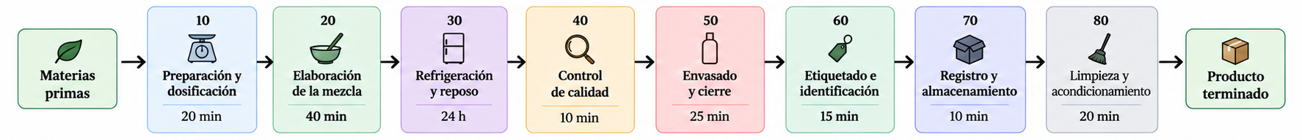
La secuencia general de fabricación queda representada de la siguiente manera:

3. Tiempo estándar estimado
El tiempo operativo estimado para las actividades que requieren intervención directa del personal es de:
20 + 40 + 10 + 25 + 15 + 10 + 20 = 140 minutos
Por tanto, el tiempo operativo estimado por lote es de 2 horas y 20 minutos.
Al considerar además el período de refrigeración y reposo de 24 horas, el tiempo total transcurrido desde el inicio de la preparación hasta la finalización del proceso es aproximadamente:
26 horas y 20 minutos por lote.
Los tiempos indicados para las operaciones manuales corresponden a estimaciones estándar de planificación y deberán validarse posteriormente mediante observación directa y cronometraje del proceso productivo.

